 Calamiteitenplan

Trainingen sportief wandelen

Versie 1 d.d. 9-6-2021

**Veiligheid maak je samen**

**Wat is een calamiteitenplan**

Een calamiteitenplan zijn de afspraken binnen een groep over hoe we handelen bij een calamiteit. Hierover maken we afspraken onderling. We kijken vooraf wie er welke capaciteiten heeft en bepaalde taken op zich wil nemen.

**Gegevens voor de beginsituatie**.

We houden rekening met de mogelijkheden en beperkingen van de deelnemers.

Hiervoor hebben gegevens nodig die up-to-date zijn.

Bij het aanmelden worden vragen gesteld t.a.v. gezondheid via een par-Q lijst.

Als deelnemers langer meelopen en er veranderingen zijn op het gebied van gezondheid vragen wij dit te melden. Wij hebben hierin de medewerking van de deelnemers nodig om zo goed mogelijk op een mogelijk calamiteit te kunnen anticiperen. We rekenen erop dat niemand zwijgt over zijn beperkingen .

Voor de veiligheid van de groep is het belangrijk dat de trainer is geïnformeerd over gezondheidsproblemen en medicijngebruik. Deze informatie alleen bestemd voor de trainers.

In het kader van de wet persoonsgegevens (Wbp) zullen wij hier zeer zorgvuldig mee omgaan.

**Calamiteiten programma voor onderweg.**

Als er onderweg problemen ontstaan handelen we volgen een vooraf vastgesteld protocol.

Dit Protocol wordt verderop in dit stuk omschreven.

Het wordt minimaal 1 maal per jaar besproken , up-to-date gehouden en geoefend.

We plaatsen het calamiteitenplan sportief Wandelen op de site Taxandria Atletiek en bespreken het rechtstreeks met de deelnemers Sportief Wandelen.

NU kunnen we veilig samen op weg

**Lichaamstaal.**

Als wandeltrainer zijn we erin geoefend aan deelnemers te zien of het goed gaat of er mogelijk problemen zijn. Als we dat nodig achten zullen we de deelnemers daar zeker op aanspreken.

Wij vragen deelnemers open te zijn over eventuele problemen voor zichzelf en de groep.

**Rugzak.**

Onze wandeltrainers lopen Tijdens de training met een Heuptasje.

Hierin zit altijd.

- Basis middelen voor kleine verwondingen.

- Snelle en langzame koolhydraten voor suikerpatiënten. (Dextro en koek)

- Flesje water.

- Tekentang.

- Smartphone . Bij noodoproep is de locatie van te telefoon altijd bekend.

- samenvatting Calamiteitenplan.

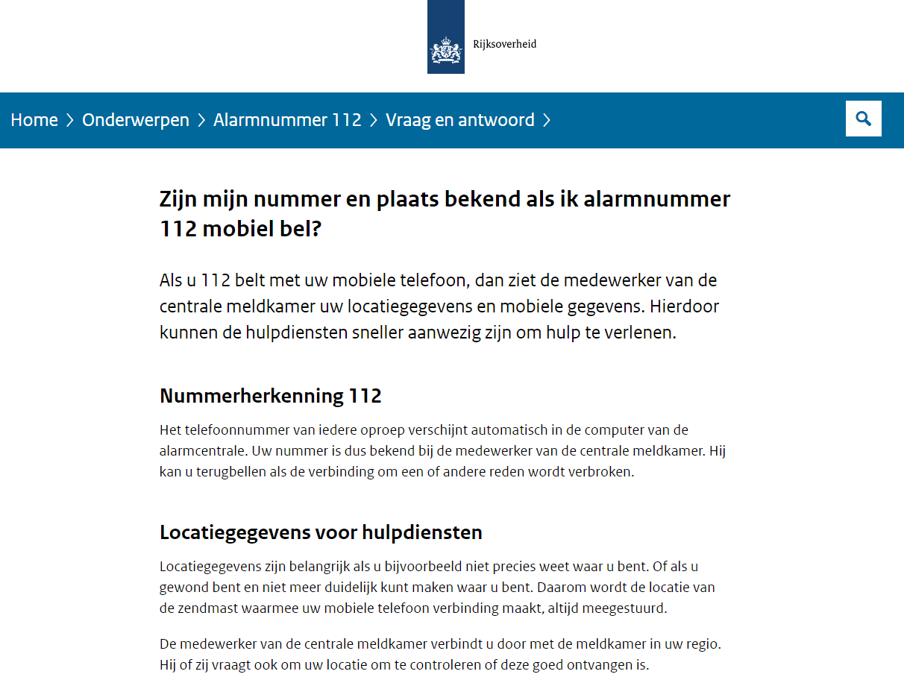

**Veilige omstandigheden.**

De geplande wandeltrainingen gaan altijd door.

Wij zitten in een bosrijke omgeving.

Het kan echter zijn dat het weer onveilige situaties oplevert.

Bij waarschuwingen harde of zeer harde storm gaan de wandelingen niet door.

Dat weten we meestal de avond of uren ervoor. Wij laten het dan via de Whatsapp groep weten.

Bij onweer ter plaatsen wordt ter plaatsen bepaald of de situatie veilig is. Omdat zich snel en plaatselijk kan ontwikkelen is daarover op voorhand weinig te zeggen.

**Wat kunnen wandelaars zelf doen.**

Bij aanmelding

- Geef aan wat je mogelijkheden zijn.

- Geef aan wat je beperkingen zijn.

- Geef op of er medicijngebruik is

Bij de wandeling

- Geef aan of er veranderingen zijn t.o.v. bovenstaande.

- Besteed aan dacht aan je omstandigheden. Voel je jezelf niet lekker als je komt wandelen , laat het

weten. Dit mag in de groep of neem de trainer even apart.

**Deelnemen en oefenen.**

Actief

- Weten wat het calamiteitenplan trainingen sportief wandelen inhoud.

- Breng kennis van EHBO en reanimatie in.

- Zorg voor ICE nummers in je telefoon of draag het bij je.

- heb je een “niet reanimeren penning” draag deze zichtbaar bij je.

Passief

- Wees attent op je medewandelaars

- Werk mee en volg aanwijzingen op.

**Wat zijn ICE nummers**

ICE staat voor : In Case of Emergency.

Dit zijn nummer die gebeld moeten worden voor hulp bij een ongeval of calamiteit.

Als wij weten wie we moeten bellen kunnen wij snel vertrouwde hulp inschakelen of familie op de hoogte brengen.

**Te volgen stappen bij een eventuele calamiteit**

1 wandeltrainer schat m.b.v. deelnemers met kennis van

EHBO – of reanimatie de ernst van de situatie in.

2 EHBO-er neemt actie in geval van breuk/verstuiking of verwonding.

Deze beoordeelt in overleg met de trainer of 112 moet worden gebeld.

3 In geval van hartstilstand wordt direct met reanimatie gestart.

Wandeltrainer of de vooraf afgesproken deelnemer belt 112.

Is er geen bereik dan zal er verderop iemand hulp c.q. bereik zoeken.

4 Desbetreffende persoon geeft aard van de calamiteit c.q. symptomen door.

De locatie van de telefoon wordt binnen 20 sec door het noodnummer uitgelezen.

5 De aangewezen persoon neemt de overige groep op afstand ca 50 meter mee.

De hulpverleners kunnen dan het best hun werk doen.

De groep blijft beschikbaar om mogelijk een menselijke ketting te vormen naar de aanrijdroute ambulance.

6 Wandeltrainer gaat eventueel mee met ambulance om verdere opvolging zoals inlichten familie / rest wandelgroep te kunnen verrichten.

Dit Calamiteitenplan gaat over te gegeven trainingen en niet over evenementen.

Hiervoor moet een apart calamiteitenplan geschreven worden.

Hiervoor kan gebruik gemaakt worden van het online KWBN calamiteitenplan.

<https://www.kwbn.nl/nieuws/een-veilig-wandelevenement-organiseren>

**Samenvatting zoals de trainer deze altijd in de rugzak heeft zitten.**

**Handelen in de praktijk**

- zorg dat de deelnemer in geval van calamiteit op een veilige plek op

de grond ligt en dat er geen gevaar is voor deelnemer en

hulpverlener.

- zorg dat degene met kennis van EHBO en reanimatie in de buurt zijn.

De persoon met de functie begeleid de overige deelnemers naar

een plaats ca 50 mtr verderop. Ze blijven beschikbaar.

- Voer handelingen uit m.b.t. EHBO of reanimatie.

- Zorg dat in geval van bewusteloosheid , hartstilstand geen

ademhaling 112 gebeld wordt.

- Reanimatie wordt direct gestart tenzij de hulpverlener gevaar loopt ,

Tenzij er een niet reanimatieverklaring is. Er word pas gestopt als

De hulpverlener te vermoeid is om verder te gaan.

Als het slachtoffer weer gaat ademen.

Als er professionele hulp is om het over te nemen.

- Laat je niet door omstanders beïnvloeden . Druivensuiker, koek - water

